## 7.3 Diseño visual de las pantallas

A continuación se muestra el diseño visual de las pantallas para el modelo web del prototipo:

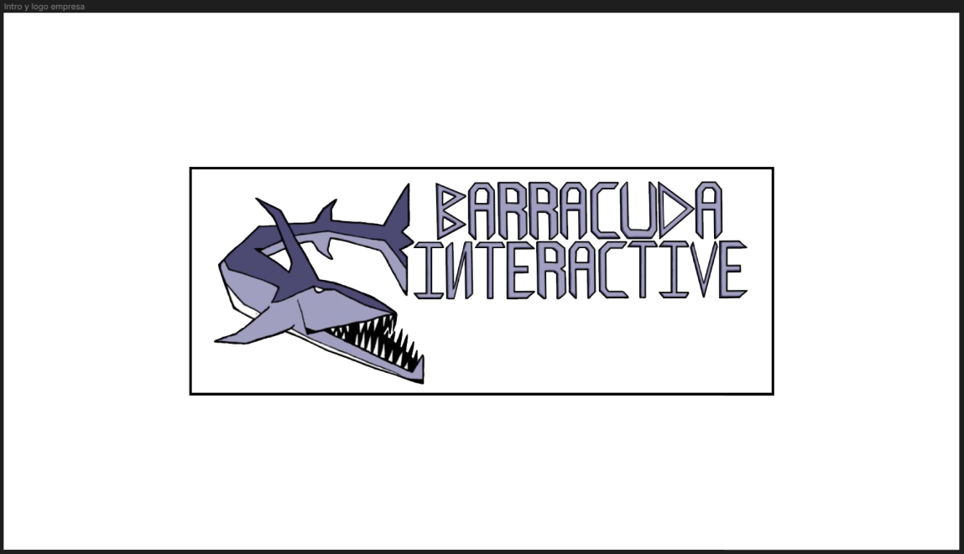

Introducción y logo de empresa

Selección de idioma (Primera entrada)

Intermedio

Sin sesión

Crear cuenta

Iniciar sesión

Menú principal

Tienda, garaje y ajustes

Selección de etapa

Selección de tramo

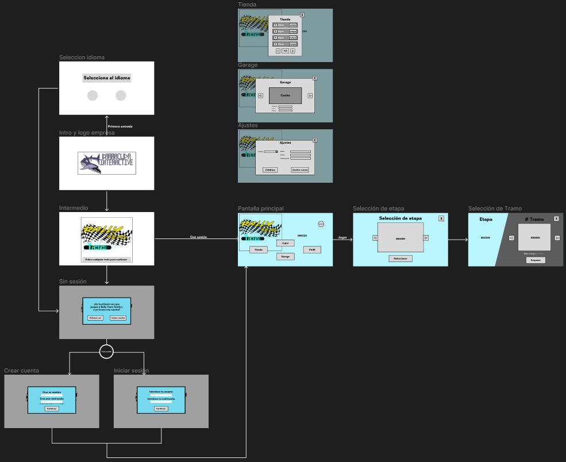

En la imagen superior, se proporciona una representación gráfica del diagrama de flujo de las pantallas con el fin de facilitar la comprensión del flujo de interacción. Además, se incluye un enlace al proyecto en Figma, lo que posibilita la exploración de las pantallas en forma de prototipo y, de esta manera, adquirir una comprensión más profunda de su funcionamiento.

<https://www.figma.com/file/LlLMOV1jsncNQxOc0rWFNt/RTT?type=design&node-id=0%3A1&mode=design&t=zzw8euf4DUNr2HJW-1>